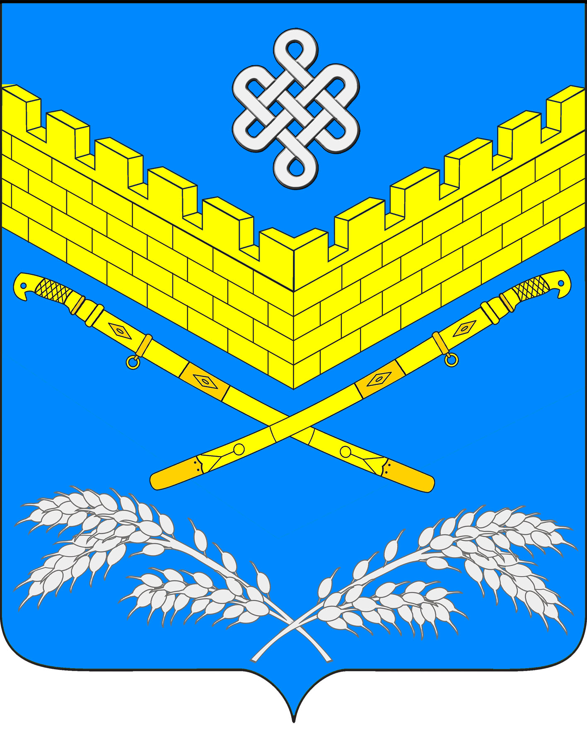

АДМИНИСТРАЦИЯ

ИВАНОВСКОГО СЕЛЬСКОГО ПОСЕЛЕНИЯ

КРАСНОАРМЕЙСКОГО РАЙОНА
ПОСТАНОВЛЕНИЕ

11 марта 2020 года №35
станица Ивановская

О внесении изменений в постановление администрации Ивановского сельского поселения Красноармейского района от 8 декабря 2017 года № 178 «Об утверждении муниципальной программы Ивановского сельского поселения Красноармейского района «Развитие социальной сферы»

В связи с необходимостью изменения объемов финансирования муниципальной программы «Развитие социальной сферы» п о с т а н о в л я ю:
1. Внести в приложение к постановлению администрации Ивановского сельского поселения Красноармейского района от 8 декабря 2017 года № 178 «Об утверждении муниципальной программы «Развитие социальной сферы» следующие изменения:
1) В Паспорте программы в графе «Объемы бюджетных ассигнований муниципальной программы» слова «общий объем финансирования программы составляет 36 524,3 тыс. рублей, в том числе: средства местного бюджета 15 096,7 тыс. рублей» заменить словами «общий объем финансирования программы составляет 36 594,2 тыс. рублей, в том числе: средства местного бюджета 15 166,6 тыс. рублей»;
2) В разделе 3 «Перечень, краткое описание подпрограмм и основных мероприятий, обоснование ресурсного обеспечения муниципальной программы» «Перечень основных мероприятий и обоснование ресурсного обеспечения муниципальной программы» представленный в таблице изложить в следующей редакции:
№ п/п | Наименование  мероприятия | Источник финансирования | Объем финансирования, тыс. рублей
№ п/п | Наименование  мероприятия | Источник финансирования | всего | в том числе по годам
 |  |  |  | 2018 | 2019 | 2020
1. | Социальная поддержка | местный бюджет | 1 301,6 | 387,6 | 445,0 | 469,0
2. | Работа с детьми и молодежью | местный бюджет | 355,0 | 75,0 | 140,0 | 140,0
3. | Развитие физической культуры, школьного и массового спорта | местный бюджет | 13 510,1 | 9 609,7 | 3 486,2 | 414,1
3. | Развитие физической культуры, школьного и массового спорта | краевой бюджет | 21 427,6 | 17 000,0 | 4 427,6 | 0,0
3.1 | Строительство малобюджетных спортивных залов шаговой доступности | местный бюджет | 4 782,7 | 4 500,0 | 282,7 | 0,0
3.1 |  | краевой бюджет | 21 427,6 | 17 000,0 | 4 427,6 | 0,0
 | Итого |  | 36 594,2 | 27 072,3 | 8 498,8 | 1 023,1

2. Контроль за выполнением настоящего постановления возложить на координатора муниципальной программы Т.В. Михееву, ведущего специалиста финансового отдела администрации Ивановского сельского поселения Красноармейского района.
3. Постановление вступает в силу со дня его подписания.

Глава
Ивановского сельского поселения
Красноармейского района А. А. Помеляйко

